Train the Trainer Course, Session 2

Übung “Meine Lebensgeschichte”

Anfämger, 10-12 Jahre
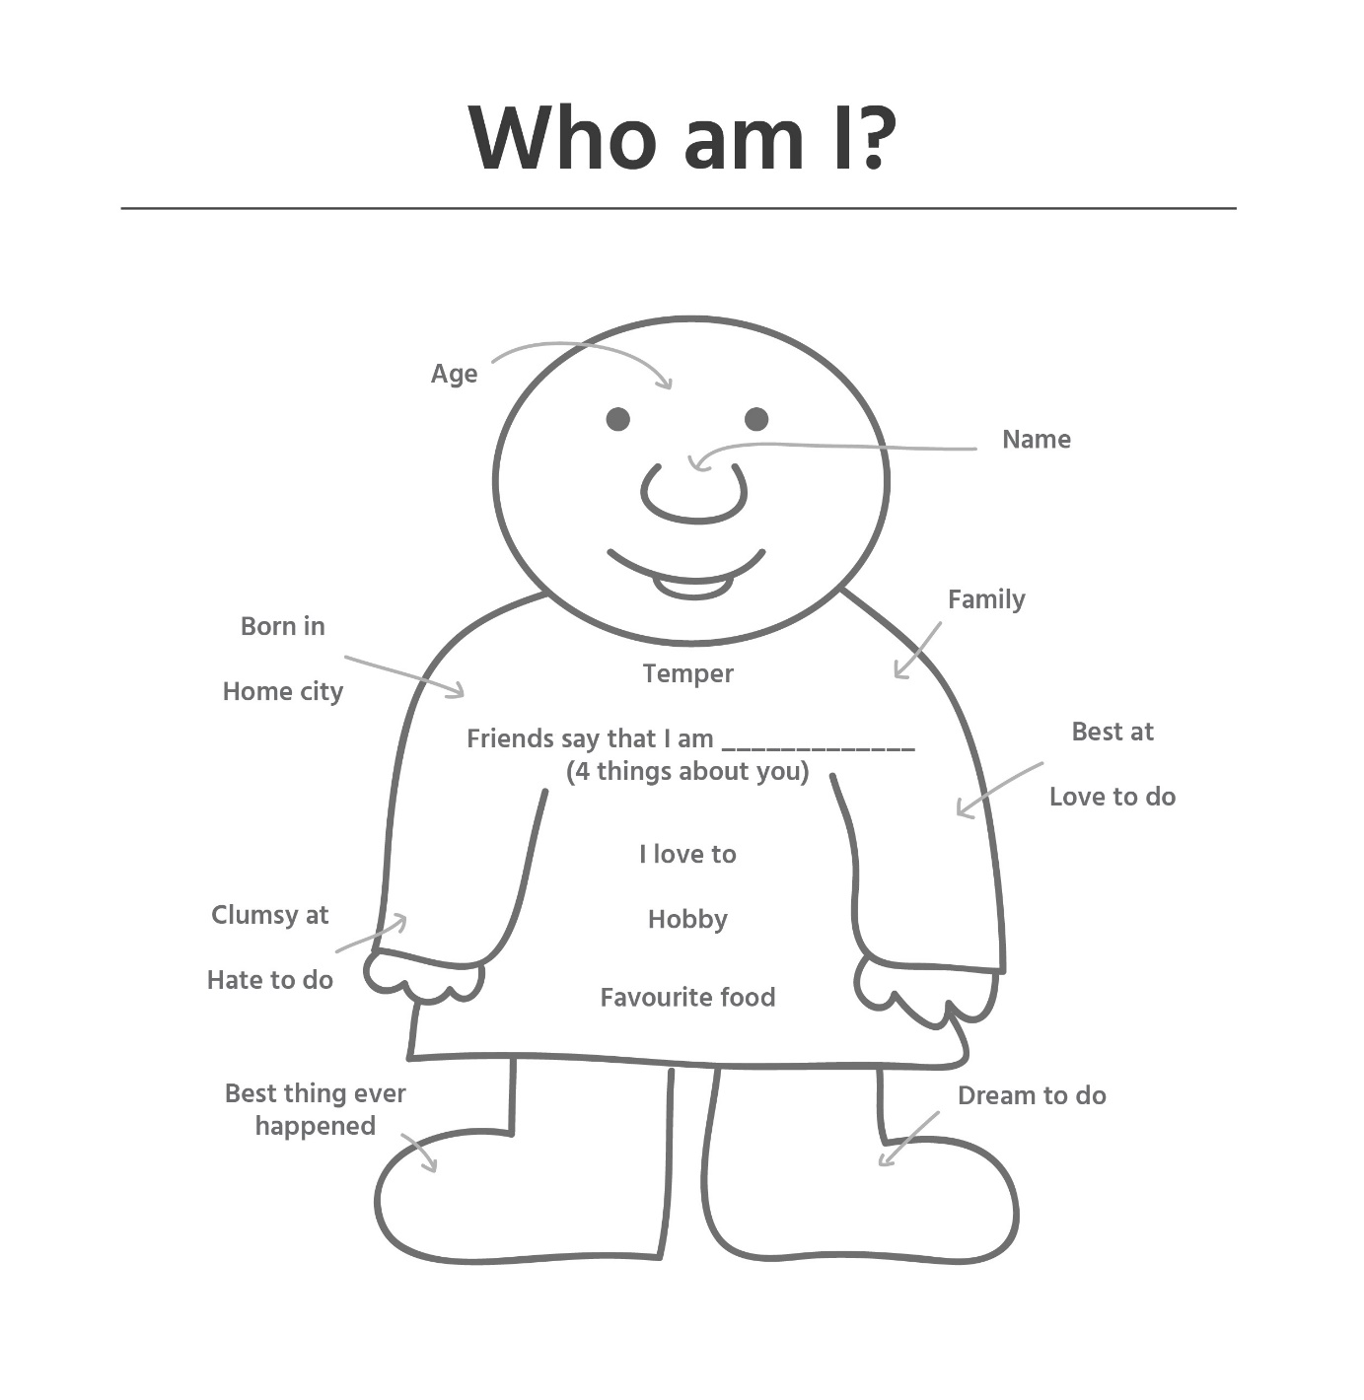

Junge Jugendlicher, 12-16 Jahre

Titel des Buches deines Lebens
Kapitel-Titel  (bedeutende Ereignisse, Stationen in Ihrem Leben) | - ______________________________________________  - ______________________________________________  - ______________________________________________  - ______________________________________________  - ______________________________________________  - ______________________________________________  - ______________________________________________
Abstrakt:  Ein Satz, der jedes Kapitel zusammenfasst | - ______________________________________________  - ______________________________________________  - ______________________________________________  - ______________________________________________  - ______________________________________________  - ______________________________________________  - ______________________________________________
Schlusskapitel - Die Zukunft: | Was wirst du in der Zukunft machen? Wohin wirst du gehen und wer wirst du sein?______________________________________________________  ______________________________________________________
Mündliche Präsentation | Bezaubern Sie Ihr Publikum  ______________________________________________________  ______________________________________________________

Jugendliche, 16+ Jahre
